ННОД по развитию речи для детей 6 –7 лет.

Составление рассказа по картинке "Грачи прилетели"

Цель. Формирование умения составлять описательный рассказ с использованием менемотаблиц.
Задачи.
- Формировать умения составлять простые и сложные предложения, небольшой связный рассказ по фрагменту картины о весне.
- Уточнить и обобщить знания детей о весенних изменениях в природе.
- Упражнять в образовании родственных слов от слова грач, уменьшительно-ласкательных слов, в подборе определений к заданным словам, в умении согласовывать существительные и прилагательные.
- Закрепить умение использовать предлоги: на, в, около, за, под.
- Развивать внимание, логическое мышление, память, воображение
- Воспитывать любовь к живой и неживой природе, умение чувствовать ее красоту, активность, выдержку.
Словарь: ранняя, проталина, весенний, весенняя, весеннее, грач, грачиха, грачонок, грачата, грачевник, подснежник.
Демонстрационный материал:
- Картина "Грачи прилетели" ("Ранняя весна").
- Картинка с изображением разных снеговиков.
- Письмо, красное ведерко, морковь, 2 пуговицы.
Раздаточный материал: Сюжетные и пейзажные картинки о весне.
Методы:
Словесные: Вопросы, ответы, чистоговорки, составление предложений, рассказов по картине, чтение стихотворение Дружининой "Весна", игровые упражнения: "Где грач?", "Назовите ласково", "Закончи предложение".
Наглядные: Картина "Грачи прилетели", картинке о весне, картинки с изображением разных снеговиков, 2 схемы для составления рассказов.
Практические: физминутка "Грачи", пальчиковая гимнастика "Дружные ребята".
Игровой сюрпризный момент: Снеговик принес письмо от Незнайки.
Предварительная работа: Наблюдения на прогулке за изменениями в природе, беседы о ранней весне с рассматриванием иллюстрации, занятие "Рассматривание картины "Грачи прилетели". Заучивание стихотворения Дружининой "Весна".
Структура ННОД:
I часть.
Организационный момент:
- Пальчиковая гимнастика "Пять веселых капелек»
- Чистоговорка "Весна".
- Чтение письма от Незнайки.
- Игровое упражнение "Скажите со словом весенний:"
- Игровое упражнение "Назовите ласково".
- Физминутка "Грач".
II часть.
- Составление предложений по индивидуальным сюжетным пейзажным картинкам.
- Составление рассказа по картине "Грачи прилетели" по 2-м схемам.
- Игровое упражнение "Назовите родственные слова к слову Грач".
- Игровое упражнение "Где грач?".
III часть: Итог.
- О чем говорили?
- Чтение стихотворения Дружининой "Весна".
Ход занятия
I часть.
Организационный момент, стоя у столов: пальчиковая гимнастика "Пять веселых капелек".
Пять веселых капелек с неба к нам летят.
Пять веселых капелек с нами говорят
Кап-кап-кап
Коп-коп-коп
Куп-куп-куп
Кып-кып-кып
(Дети сидят за столами)
Воспитатель: У нас сегодня гости. Будем говорить громко, внятно, чтобы гости нас услышали. Будем работать дружно. Подготовим наши язычки для чистоговорки:
- на - на - на - наступила весна.
- но - но - но - распахнем окно.
- не - не - не - рады мы весне.
Воспитатель: К нам пришло электронное письмо. Письмо от Незнайки. (Просмотр на мультимедио) Слушайте внимательно. "Здравствуйте дети! Я написал рассказ о весне: "Наступила весна. Затрещали морозы. Прилетели грачи. Река покрылась льдом. Дети надели теплые шубы. Побежали ручьи". До свидания. Незнайка.
Воспитатель: Вам понравился рассказ о весне? Почему?
- Чего весной не бывает? А когда это бывает?
- Какое сейчас время года?
- Назовите весенние месяцы.
- Что бывает весной?
- Что происходит со снегом?
- Что происходит с почками?
- Какие птицы прилетают из теплых стран?
- Назовите первый весенний цветок.
Воспитатель: Я предлагаю вам поиграть в игру "Закончите предложение" Догадайтесь.
Про что можно сказать:
- Теплое, яркое, ласковое, лучистое - солнце.
- Голубое, чистое, высокое, ясное - небо
- Грязный, рыхлый, черный - снег
- Веселый, звонкий, быстрый - ручей
- Ранняя, теплая, солнечная, долгожданная - весна
- Молодая, зеленая, мягкая, шелковистая - трава
Воспитатель: Ребята, скажите словосочетание со словом весенний: ручеек, ветер, сад, снежок, дождь, день; со словомвесенняя: вода, трава, река, проталинка, погода, одежда, весеннее: облако, солнце, небо, утро, дерево.
Воспитатель: Я предлагаю назвать ласково "Ветер - ветерок, ручей - ручеек, снег - снежок, вода - водичка, облако - облачко, проталина - проталинка, ветка - веточка, трава - травушка, небо - небушко, солнце - солнышко, день - денек.
Воспитатель: Поработали, а теперь отдохнем.
Физминутка:
Стало солнце пригревать,
Стали капельки стучать.
Капля - раз, капля - два,
Капли медленно сперва,
А потом все быстрее и быстрее.
Побежали ручейки,
Их попробуй, догони!
Грач на веточке весело качается.
Он весеннему солнцу улыбается.
Полетел нам грач, крылышками машет.
В синем небе полечку он пляшет.
Вот присел у лужицы, хочет он напиться.
По воде крылом стал бить, хочет он умыться.
Грач умылся, улетел и на ветку снова сел.

II часть.
Составление предложений (на столах у детей сюжетные, пейзажные картинка).
Воспитатель: Дети, посмотрите внимательно на свои картинки и составьте предложения по ним:
- Небо голубое, чистое, высокое.
- По небу плывут легкие, белые, пушистые облака.
- Тает снег, появились проталины.
- Бегут звонкие, веселые ручьи.
- Солнце ярко светит и греет.
- На деревьях набухли почки.
- На проталинах выросла зеленая трава.
- На поляне расцвела (растут) белые подснежники.
- Грачи вьют гнезда.
- На ветках висят длинные сосульки.
Воспитатель: Молодцы! Постарались. Предложения получились красивые, длинные.
Воспитатель: А сейчас мы будем составлять рассказ по картине "Грачи прилетели".
- Дети, посмотрите на эту картину. (Ставлю на мольберт).

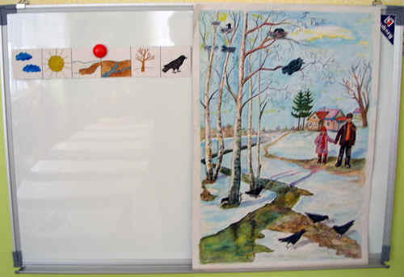
Рисунок 1
- Как ее можно назвать?
Воспитатель: Мы ее уже рассматривали. Составьте самостоятельно небольшие рассказы по этой картине. Рассказ должен быть интересным и законченным. Расскажите о весне по схеме: какие время года наступило, какое небо, как светит солнце, что происходит со снегом, о проталинках, о ручьях, о грачах. (Спросить 1 ребенка).
- Расскажите о детях: какой стоял денек, куда пошли дети, кого они увидели, что делали грачи, было ли детям интересно. (Спросить 1 ребенка).

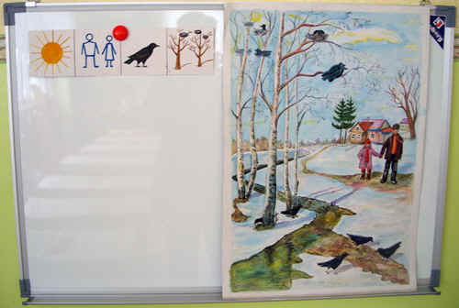

Рисунок 2
Воспитатель: Молодцы! Вы составили подробные и интересные рассказы о весне и детях. Сказали много красивых слов о небе, солнце. Незнайке рассказы понравятся.
Воспитатель: Ребята, я предлагаю поиграть в игру "Где грач" (использовать картину "Грачи прилетели" - грачи на ветке, в гнезде, около ручья, на проталине, под деревом, за деревом). "Назовите родственные слова к слову грач" (грачиха, грачонок, грачата, грачевник).
Воспитатель: Молодцы! Справились с заданием.
III часть. Итог.
Воспитатель: О чем мы сегодня говорили? Кто нам написал письмо? Занятие закончим стихотворением о весне, которое нам расскажет Аня: "Весна", Дружинина.
Что весной творится!
Прилетают птицы!
Тает снег и тает лед,
И на речках - ледоход!
Появляется трава,
Оживает поле.
Ливень льет как из ведра,
Гром грянет: "Весна" Ура!"
Воспитатель: А вы рады весне? Улыбнитесь, покажите, как вы рады весне. Молодцы! Все старались, работали активно, дружно, были внимательными.

